Организация работы отделения неотложной травматологии и ортопедии с использованием инструментов бережливого производства ГБУЗ РБ Детская поликлиника № 5 г.Уфа
Рахматуллин А.Р.¹,Яхина Р.Р.², Галиев Р.Р.³, Изотова Л.Д.³, Хасанова Э.Т.², Шеремета Л.А.³, Баширов И.Г.³, Гибазов Н.Н.³, Дельмухаметова А.В.³

¹Министерство здравоохранения Республики Башкортостан
²ГКУЗ МИАЦ Минздрава РБ
³ГБУЗ РБ Детская поликлиника № 5 г. Уфа.
Резюме статьи
В настоящей статье представлены итоги модернизации кабинета неотложной травматологии и ортопедии (далее - Травмпункт) ГБУЗ РБ Детская поликлиника № 5 г. Уфа.
Проектный подход в современных реалиях является наиболее значимой стратегией вдостижении целей в минимальные сроки и ресурсы. Проект, первоначально задуманный в Травмпункте одной детской поликлиники, в конечном итоге стал примером для масштабирования. Эффективно применено межведомственное взаимодействие Министерства здравоохранения Республики Башкортостан с МИАЦ и муниципальных представителей - Администрации городского округа города Уфа, Центра городского дизайна. Это дало гарантию четкого понимания поставленных задач проектными командами, результатом чего стал разработанный стандарт «Рекомендации по оформлению интерьеров, фасадов, фирменный стиль пунктов оказания первичной медико-санитарной помощи /кабинетов неотложной травматологии и ортопедии» для медицинских организаций Уфы.
При выборе методов бережливого производства учитывали степень их влияния на качество медицинской помощи: это и своевременность самой помощи, возможность принятия правильного клинического решения, и достижение запланированного результата.
В рамках проекта для выявления повторяющихся действий и рабочих зон, существование которых в значительной степени ведет к росту продолжительности выполнения отдельных рабочих операций,проведено картирование потока создания ценности. Применялся так же один из инструментов бережливого производства–«диаграмма спагетти»: визуализированы на примере плана помещений Травмпункта и перемещения пациентов, сотрудников на рабочем месте. В результате капитального ремонта травмпунктавыстроены потоки пациентов: устранены пересечения потоков неотложных и плановых пациентов, в том числе и среди пациентов рентгенологического отделения, созданы комфортные условия пребывания пациентов, организован современный фронт-офис. Появилась логичная и понятная навигация для пациентов и сотрудников поликлиники.
Реализован потенциал цифрового рентгенологического оборудования, исключены временные потери на проявление рентгеновской пленки, что расширило возможности использования электронной медицинской карты и повысило экономическую эффективность исследований. При наложении гипса осуществлена возможность прямой визуализации на большом экране рентгенологических снимков в манипуляционном кабинете травмпункта. Ведение всей документации (электронная медицинская карта, направления, запись на прием и исследования) проводятся в медицинской информационной системе.
Таким образом, использование методов бережливого производства, стандартизация работ сделали проект максимально пациентоцентричным: созданы комфортные условия пребывания, отработана маршрутизация потоков, что имеет особенное значение в работе травмпункта и позволяет пациентам в состояния психологического напряжения снизить уровень стресса и получить доступную и качественную медицинскую помощь.Концепция перехода на безбумажный документооборот позволила:
-снизить финансовые затраты.
-сократить время, связанное с процедурами обработки бумажных документов.
-освоить возможность быстрого доступа к самым актуальным версиям документов.
-использовать электронный документ многократно.

Ключевые слова:кабинет неотложной травматологии и ортопедии, детская поликлиника,инструменты бережливого производства, стандарт, качество медицинской помощи.
Аннотация (на английском языке)
Results of the implementation of the project "Lean polyclinic" in the Department of emergency Traumatology and orthopedics GBUZ RB Children's polyclinic No. 5 Ufa

Rakhmatullin A.R.¹, Yakhina R.R.², Galiev R.R.³, Izotova L.D.³, Khasanova E.T.², Sheremeta L.A.³, Bashirov I.G.³, Gibazov N.N.³, Delmukhametova A.V.³

1 Ministry of Health of the Republic of Bashkortostan
2GKUZ MIAC of the Ministry of Health of the Republic of Belarus
3GBUZ RB Children's polyclinic No. 5 Ufa.

This article presents the results of the modernization of the office of emergency traumatology and orthopedics (hereinafter referred to as the Trauma Center) of the GBUZ RB Children's Polyclinic No. 5 in Ufa.
The project approach in modern realities is the most significant strategy for achieving goals in the shortest possible time and resources. The project, originally conceived in the Emergency Room of a children's clinic, eventually became an example for scaling. The interdepartmental interaction of the Ministry of Health of the Republic of Bashkortostan with the IAC and municipal representatives - the Administration of the Ufa city District, the Center for Urban Design - has been effectively applied. This provided a guarantee of a clear understanding of the tasks set by the project teams, which resulted in the developed standard "Recommendations for interior design, facades, corporate identity of primary health care facilities / emergency rooms of traumatology and orthopedics" for medical organizations in Ufa.
When choosing lean manufacturing methods, the degree of their influence on the quality of medical care was taken into account: This includes the timeliness of the help itself, the possibility of making the right clinical decision, and achieving the planned result.
Within the framework of the project, in order to identify repetitive actions and work areas, the existence of which significantly leads to an increase in the duration of individual work operations, a mapping of the value stream was carried out. One of the lean manufacturing tools was also used – the "spaghetti diagram": visualized using the example of the plan of the Emergency room and the movement of patients and employees in the workplace. As a result of the overhaul of the trauma center, patient flows have been rebuilt: the intersections of emergency and planned patient flows have been eliminated, including among patients of the X-ray department, comfortable conditions for patients have been created, and a modern front office has been organized. There is a logical and understandable navigation for patients and staff of the clinic.
The potential of digital X-ray equipment has been realized, temporary losses on the development of X-ray film have been eliminated, which has expanded the possibilities of using an electronic medical record and increased the economic efficiency of research. When applying plaster, the possibility of direct visualization on a large screen of X-ray images in the manipulation room of the emergency room was realized. All documentation (electronic medical record, referrals, appointment and research) is maintained in the medical information system.
Thus, the use of lean manufacturing methods and standardization of work have made the project as patient-centered as possible: comfortable conditions of stay have been created, flow routing has been worked out, which is of particular importance in the work of the emergency room and allows patients in states of psychological stress to reduce stress levels and receive affordable and high-quality medical care.The concept of switching to paperless document management allowed:
-reduce financial costs.
-reduce the time associated with paper document processing procedures.
-to master the ability to quickly access the most up-to-date versions of documents.
-use the electronic document repeatedly.

Keywords: emergency room of traumatology and orthopedics, children's polyclinic, lean manufacturing tools, standard, quality of medical care.

Введение.

Цель
Целью данной работы стала демонстрация практической значимости применения методов бережливого производства в работе кабинета неотложной травматологии и ортопедии (далее - Травмпункт), что позволило уменьшить время ожидания приема врача-травматолога-ортопеда в Травмпункте детской поликлиники и создало комфортные условия ожидания приема врача, повышение удовлетворенности населения.
- Улучшение доступности медицинской помощи
- Разделение потока пациентов
- Обеспечение комфортных условий ожидания
- Переход к ведению медицинской документации исключительно в электронном виде
- Повышение качества оказания медицинской помощи
- Повышение удовлетворенности пациентов

Практическая значимость работы определяется ее результатами, позволившими разработать и научно обосновать предложения по совершенствованию оказания неотложной травматологической помощи детскому населению в амбулаторных условиях. Полученные данные об особенностях работы Травмпункта могут быть использованы при планировании организации амбулаторно-поликлинической помощи детскому населению. Результаты оценки состояния и качества помощи позволили выявить сильные и слабые стороны действующей системы и могут быть использованы при принятии управленческих решений, направленных на планирование и проведение мероприятий по улучшению качества амбулаторно-поликлинического лечения детского населения.
Материалы и методы использованы:
Комплексный характер настоящего исследования проводился путем как сплошного, так, и выборочного статистического наблюдения и анализа отчетных документов ситуации в Трамвпункте Детской поликлиники №5 города Уфы.
Выбранные для проведения исследования критерии оценки доступности и мероприятия для достижения качества обслуживания соответствуют действующему законодательству и нормативным актам Российской Федерации, являются обязательными для деятельности медицинских организаций, оказывающих первичную медико-санитарную помощь, а так же имеют достаточную материально-техническую оснащенность, в том числе современное лечебно-диагностическое и реабилитационное оборудование и аппаратуру, реактивы и перевязочные материалы, инструменты и лекарственные препараты.
Объектом исследования явилась деятельность Травмпункта одной из крупной медицинской организации Республики Башкортостан - ГБУЗ РБ Детская поликлиника №5 г. Уфа (далее – поликлиника), которая обслуживает детское население самого большого района города Уфа – Октябрьский район МР г. Уфа. К поликлинике прикреплено 58233 человека. Радиус обслуживания –территория в 30 км(28).Травмпункт поликлиники оказывает неотложную помощь по профилю «Травматология и ортопедия» несовершеннолетним не только Октябрьского районов города Уфы, но еще и Советского и южной части Орджоникидзевского районов города Уфы, а также близлежащие территории Уфимского района Республики Башкортостан.Единицей наблюдения явился ребенок (пациент).Общая численность обслуживаемого детского населения составила 125 685 детей. Целью поликлиники является достижение эффективного и качественного медицинского обслуживания детского населения районов города Уфы и Уфимского района, улучшение материально-технического оснащения кабинета неотложной травматологии и ортопедии в порядке целевого и эффективного использования финансовых бюджетных средств и их экономии.
Анализ деятельности Травмпункта основан на формировании ее бизнес-процессов и их взаимосвязи на основе стандартов серии ISO9000-2015. Деятельность Травмпункта выделена как основной медицинский процесс - Оказание неотложной медицинской помощи. Бизнес-процесс прописан как цепочка взаимосвязанных и повторяющихся видов деятельности для совершенствования маршрутизации внутри учреждения и удовлетворения внутренних или внешних потребителей.
Травматизм считается одной из важнейших медико-социальных проблем современности. С каждым годом количество случаев травматизма увеличивается, при этом отмечается его рост с длительной временной утратой трудоспособности, переходом на инвалидность.

Рис. 1.Динамика заболеваемости травмами, отравлениями и некоторыми другими последствиями воздействия внешних причин (на 100000 тыс. населения).
Для анализа эффективности использовался метод скользящей средней. Метод скользящей средней позволил оценить динамику заболеваемости и спрогнозировать заболеваемость будущих периодов.
Низкие показатели заболеваемости в 2019-2020 годах обусловлены применением ограничительных мероприятий в период эпидемиологического неблагополучия и пандемии COVID-19, что привело с одной стороны к снижению доступности медицинской помощи, а с другой стороны к разобщению социальных связей и повлияло на снижение детского травматизма. В последующем отмечается рост заболеваемости травмами и некоторыми другими последствиями воздействий внешних причин.
Расчёты по методу скользящей средней демонстрируют повышение показателей заболеваемости травмами, отравлениями и некоторыми другими последствиями воздействия внешних причин, что привело к увеличению мощности посещений Травмпункта и потребность в расширении количества помещений.

Рис.2.Динамика травм, отравлений и некоторые другие последствия воздействия внешних причин, обусловившие возникновение инвалидности у детей (на 1000 тыс. населения).
При расчете динамики травм, отравлений и некоторых других последствий воздействия внешних причин, обусловившие возникновение инвалидности у детей выявлено снижение показателя инвалидности, что на прямую повлияло при выборе направлений модернизации Травмпункта где были учтены требования, определенные в стратегических российских документах по развитию здравоохранения: стандартизация процессов и создание цифрового контура. После создания формализованной модели бизнес-процессов становится абсолютно понятно, как организована работа в Травмпункте и такая модель может стать основной для осуществления последующего реинжиниринга бизнес-процессов. [13]
Последовательность шагов бизнес-процесса проанализирована с использованием ключевого метода бережливого производства –составление карты потока создания ценности текущего и идеального состояния (далее – Карты) и его анализ, который позволяет изучить информацию с момента создания услуги до поставки пациенту. Карты позволяют найти и устранить затраченные впустую ресурсы и устранить элементы, которые не несут никакой ценности. Карты помогают обнаружить задержку процесса, чрезмерное время простоя, ограничения и проблемы с запасами. Разработав Карты «Текущего состояния» и «Идеального состояния», можно наглядно определить пути оптимизации.
Нами определена последовательность выполнения действий в Травмпункте (рис. 3).
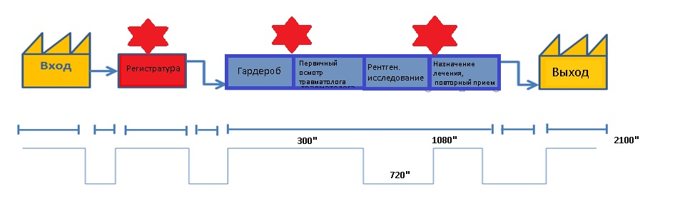
Рис.3. Карта потока создания ценности текущего состояния.

Пространственные решения отражены на рисунке 4.
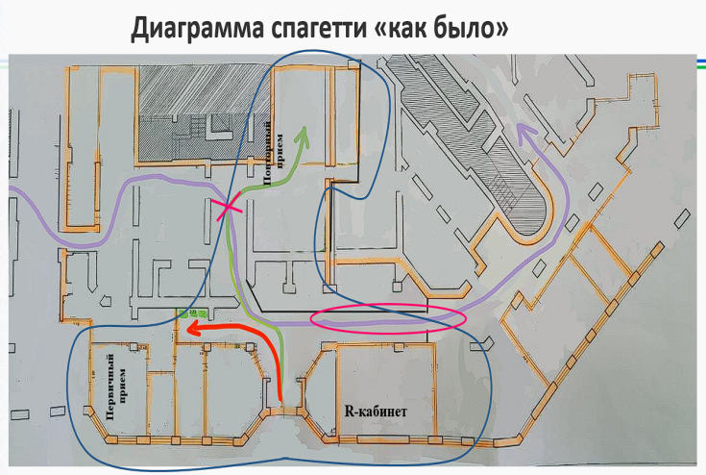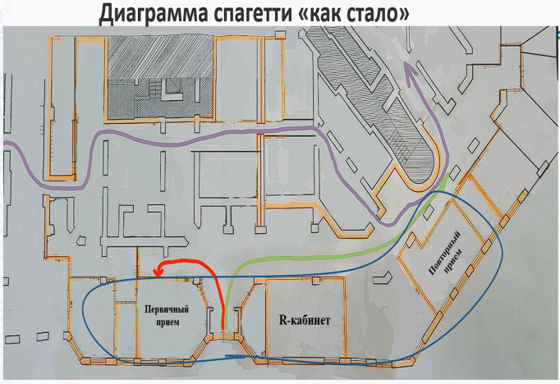

Рис.4. Разделение потоков пациентов травмпункта (первичный, повторный) и «проходящих».

Проблемы выявленные с помощью этих инструментов:
- закрытая регистратура увеличивает время получения информации пациентами;
-бумажная медицинская документация;
-пересечение потоков пациентов в зависимости от цели посещения «первичные», «вторичные», «переходящие в другие подразделения»;
-создание живой очереди без записи при вторичном приеме;
-при посещении кабинета повторного приема детям с травмами и чаще в гипсе приходится подниматься по ступенькам;
-не соответствует требованиям СанПиН 2.6.1.1192-03 – «кабинет не должен быть проходным»
-небольшая площадь кабинета первичного и повторного приема не позволяет одновременно вести прием двум врачам-травматологам-ортопедам
Создана карта потока создания ценности идеального состояния после исключения всех проблем, обнаруженных при исследовании текущего состояния. Представлен поток, каким он может стать после устранения всех выявленных потерь и коренных причин идентифицированных проблем.

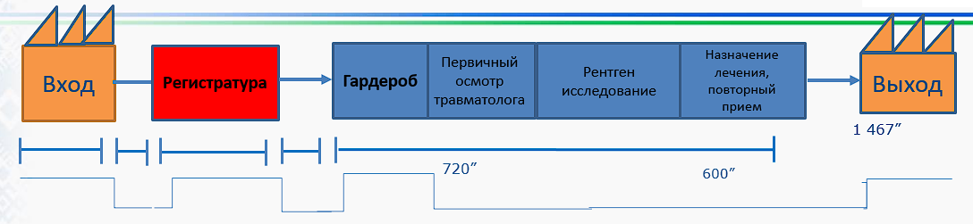

Рис. 5. Карта потока создания ценности идеального состояния.

Основными условиями эффективности формирования здорового образа жизни у субъектов лечебного процесса в медицинских учреждениях на основе используемых нами методологических подходов являются:
-определение порядка выполнения действий, как последовательно, так и параллельно, что позволило сократить общее время выполнения процесса и повысить его эффективность;
-произведено разделение зон ответственности: какой сотрудник или подразделение организации несет ответственность за выполнение того или иного действия или процесса в соответствии с алгоритмом «Оказание медицинской помощи в кабинете неотложной травматологии и ортопедии»;
-бизнес-процессы производят и потребляют различные документы (в бумажной или электронной форме), определены откуда и куда идут документы или информационные потоки;
- определены потенциально узкие места и возможность для улучшения процесса, которые будут использованы позже для его оптимизации при осуществлении реинжиниринга (изменения с целью улучшения) данного процесса;
– разработанная программа формирования здоровьесберегающего пространства в медицинском учреждении (размещение информационных стендов, плакатов и другого наглядного материала с информацией о рисках здоровья и значимости здорового образа жизни);
– разработанная и внедренная программа, использующая идеальную модель здорового образа жизни, является эффективным психолого-педагогическим средством для формирования устойчивых представлений о необходимых мероприятиях, направленных на профилактику заболеваний, сохранение здоровья;
– междисциплинарный принцип, на котором осуществляется данный процесс;
–сформирована доступная среда для маломобильных пациентов (пандусы, дверные проемы, санузлы для маломобильных пациентов, кнопки вызова, доска Брайля).
-проведена оптимизация шагов по лечению пациентов для оказания наиболее эффективной, своевременной, экономичной и высококачественной помощи.
-проведены несколько мероприятий по совершенствованию работы Травмпункта. Во входной группе предусмотрено грязезащитное покрытие в тамбуре (система решеток и ковриков с поддонами для грязи), убраны пороги.
-для обеспечения возможности прямого контакта администратора с пациентом оборудована «открытая» стойка регистратуры (фронт-офиса), предусмотрена низкая стойка для работы с маломобильными гражданами. Организация открытой регистратуры с увеличением площади входной группы и комфортного пребывания пациентов, на входе появились сидячие места для одевания и снятия бахил. Выделены зоны комфортного ожидания пациентов. Организован пост бесконтактной термометрии с фиксацией случаев повышения температуры. Гардероб разместили в непосредственной близости от входа в поликлинику.Размещена удобная навигация, освещение, видеонаблюдение.
-осуществляется запись посетителя на прием с помощью инфомата (выдается талон), установлено табло с информацией, сенсорные экраны.
-организованы просторные кабинеты приема врачей-травматологов-ортопедов.
-маршрутизированы потоки «проходящих в другие подразделения» пациентов путем открытия сквозного прохода, что позволило устранить проходимость рентгенологического кабинета;
-кабинет повторного приема выведен в другую рекреацию, что позволило полностью разделить потоки первичных и повторных пациентов; организована доступная среда для пациентов с ограничениями в передвижении: исключены передвижения по ступенькам пациентов в гипсе, построен туалет для инвалидов и пациентов с ограниченными возможностями.
-проведена работа по переходу на ведение медицинской документации исключительно в электронном виде:разработаны шаблоны для ведения электронной медицинской карты, в обязательном порядке создаются электронные направления на консультативно-инструментальные обследования, на госпитализацию в стационар; в полном объеме использован цифровой ресурс рентгенологического оборудования. Провели распределение потоков через Электронную очередь по талонам на первичный прием, осуществлена запись на вторичный прием по времени
Формализовано описание процессов Травмпункта, что в итоге нашло свое отражение в стандартной операционной карте (рис. 6).

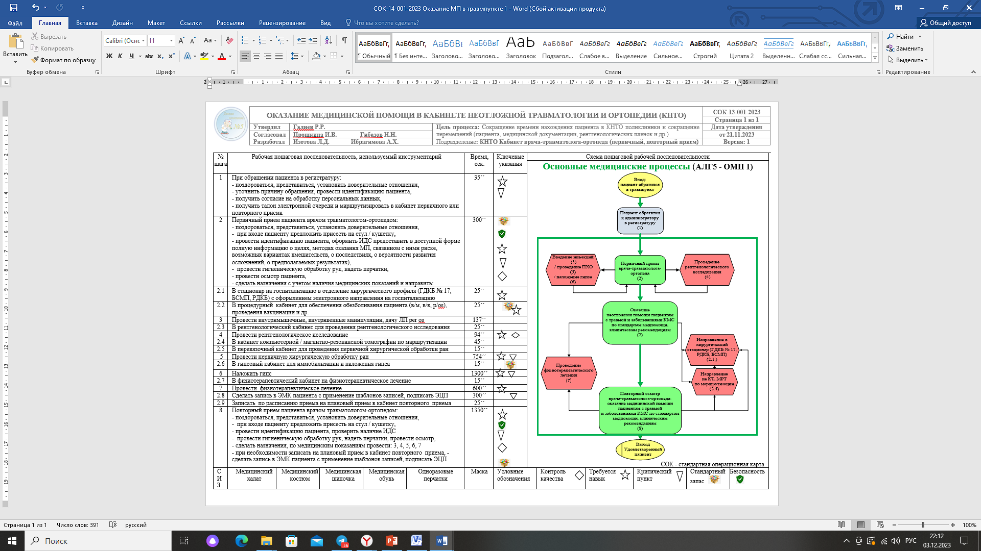
Рис. 6. СОК-15-001-2023 «Оказание медицинской помощи в кабинете неотложной травматологии и ортопедии».
Проведена оценка удовлетворенности пациентов при обращении в Травмпункт после проведенных мероприятий по внедрению методов бережливого производства.
Таблица 1
Анализ поступивших обращений по деятельности Травмпункта.
Показатель(абс.) | 2019 | 2020 | 2021 | 2022 | 2023
Всего обращений | 8 | 8 | 6 | 7 | 9
Из них благодарности | 8 | 7 | 3 | 2 | 5

Всего за период с 2019 по 2023 год в адрес ГБУЗ РБ Детской поликлиники №5 города Уфы зафиксировано 38 обращений в адрес травмпункта, из них 25 благодарностей. Таким образом, наблюдается увеличение числа обращений с явным преобладанием благодарностей (67%).
Проведённый анализ динамики количества обращений и благодарностей за период 2019-2023 гг. указывает на высокий уровень благодарностей из общего количества обращений направленных в травмпункт при реализации программы.
Аналитические показатели временных рядов обращаемости в травмпункт отражают позитивную направленность программы. Так на протяжении пяти лет уровень обращений и благодарностей характеризуется положительным абсолютным приростом (+92,5 случая на 6000 детей) и положительным темпом прироста (+20,7%).
Учитывая выше изложенное, в течение 12 месяцев, сотрудниками Детской поликлиники №5 города Уфы проводилось анкетирование законных представителей детей Уфимского, Советского, Октябрьского и части Орджоникидзевского районов города Уфы, с целью изучения мнения об организации деятельности травмпункта поликлиникив удовлетворенности оказываемой медицинской помощью их детям, доверии к медицинским работникам. Анкетированием было охвачено 320 родителей, посетивших травмпункт поликлиники. В структуре респондентов преобладали жители Октябрьского района 69,9 %, меньшая доля опрошенных респондентов обращались из Уфимского и Орджоникидзовского районов города Уфы, соответственно, 26,2% и 3,9%. Из числа респондентов: 230 человек (72%) являются постоянными пользователями медицинских услуг травмпункта (более трех посещений в год); 90 человек (28 %) – пользуются редко (менее одного посещения в год).
Целями анкетирования были:
- определение удовлетворенности населения работой трамвпункта;
- изучение предложений об организации деятельности работы врачей травматологов-ортопедов;
- изучение мнения об организации деятельности трамвпункта;
Результаты анкетирования распределились следующим образом:
I. Удовлетворенность работой травмпункта.
1. Количество опрошенных, которых полностью устраивает система записи на повторный и первичный прием к врачу, составляет 56,5%, количество респондентов не удовлетворенных имеющейся системой записи, соответственно- 43,5%.

Рис.7.Удовлетворенность опрошенных о системе записи на прием к врачу.
2. Порядок работы Травмпункта (время работы, размещение специалистов, доступность обследования по направлению врача, работа регистратуры) полностью удовлетворены 95,6%, не удовлетворены -4,4%.

Рис. 8.Удовлетворенность работой Травмпункта.
3. Из числа опрошенных 52,4% респондентов отметили хорошую информированность об имеющихся услугах в Детской поликлинике №5, при этом 50,5% узнают информацию через регистраторов, 32,0% информированы посредством СМИ, 17,5% получают информацию от знакомых, 20,3% узнают о наличие тех или иных услуг от врача-травматолога, 25,2% используют информационные стенды (на данный вопрос была возможность ответить на один или несколько вариантов).

Рис. 9.Информированность об имеющихся услугах в Детской поликлинике №5

4. Вежливость, обходительность персонала МО отметили 100% из числа опрошенных респондентов.
5. Качество услуг учреждения полностью устраивает 88,5% от опрошенных, при этом 88,5% считают, что качество оказываемых услуг улучшилось за год, 11,5% затрудняются с ответом. При этом обслуживание в детской поликлинике лучше, чем в других государственных медицинских учреждениях считают 86,3% респондентов, 13,7% считают, что обслуживание хуже, чем в других амбулаторно-поликлинических учреждениях.
II. Организация работы травмпункта врачами- специалистами.
1. Из числа опрошенных респондентов:
- 51 человек (16%) более 2 раз обращаются к врачу-травматологу;
- 77 человек (24%) – посещают врача-травматолога 1-2 раза в год;
- 192 (60%) - посещают реже одного раза в год;

Рис. 10.Организация работы травмпункта врачами- специалистами.

Позитивными изменениями отмечено возможность посещения врача специалиста в день обращения - 292 человек (91%).
На основании результатов проведенного анкетирования, отмечается:
- потребность жителей прикрепленных районов в увеличении времени работы Травмпункта;
- потребность в индивидуальной работе с пациентами диспансерной группы;
- необходимость усиления разъяснительной работыпо профилактике травм и последствий воздействий внешних причин среди населения;
- необходимость разъяснительной работы с медицинским персоналом по вопросам культуры общения с пациентами;
- необходимость корректировки расписания врачей.
Данные, выявленные в результате опроса анкетированием (320 человек), выявило хорошую информированность граждан об организации деятельности детской поликлиники. Данные выводы сделаны по следующим предложениям и высказываниям:
- большинство пациентов устраивает время и режим работы МО – 95,6%;
- запись пациентов по телефону улучшилась по сравнению с предыдущими годами–54%,
- наличие «понятных» информационных указателей и возможность их использования –70%.
Важное значение в оценке качества оказания медицинской помощи учреждением здравоохранения, имеет мнение о взаимоотношении «пациент-доктор». Результаты анкетирования выявили позитивное, доброжелательное отношение медицинского персонала поликлиники:
- доброжелательность, отзывчивость отметили 100% респондентов,
- МО соответствует санитарным и этическим нормам отметили 42 человека (84%).
Оценка достижения целевого значения критерия «Количество посадочных мест в зоне (зонах) комфортных условий ожидания для посетителей на 200 посещений плановой мощности поликлиники» Для оценки выполнения условий достижения целевого значения критерия – количество посадочных мест для комфортных условий пребывания пациентов, их законных представителей и членов их семей составляет не менее 1 посадочного места: плановая мощность 1020 посещений поликлиники в смену; [14]
Проанализировав последовательность шагов бизнес-процесса оптимизировано выполнение действий в Травмпункте до «Идеального состояния».

Рис. 11.Анализ расхода рентгенографической пленки ГБУЗ РБ Детская поликлиника №5 г.Уфа за 2019-2023гг.

Проведенный анализ динамики расхода рентгенографической пленки за период 2019-2023 гг.указывает на динамику снижения затрат на закупку рентгенографической пленки.

Рис. 12.Анализ количества бумажных направлений на дообследование, обследование, консультацию и госпитализацию в другие ЛПУ за период внедрения бизнес-процесса.
В результате отказа от направлений на бумажных носителях, заметна значительная тенденция к перманентному переходу на электронный документооборот.

Рис. 13.Анализ времени повторного приема за период внедрения бизнес-процесса.
Анализ периода повторного приема привел к сокращению времени повторного приема в связи с введением элементов бережливого производства: электронный документооборот, корректное распределение потоков пациентов (первичный, повторный прием), переход на "зеленую" систему визуализации снимков, что на прямую указывает на повышение доступности оказываемых услуг.

Разработана «Дорожная карта» внедрения проекта с четкой формулировкой проводимых мероприятий, сроков (10.01.2023- 01.12.2023г.) и ответственных по выполнению данных мероприятий.
Проект создан при поддержке Минздрава РБ, МИАЦ. Центромгородского дизайна г. Уфа создан стандарт единого стиля оформления травматологических пунктов г. Уфа. Дизайн травмпунктов согласовывался министром здравоохранения Республики Башкортостан А.Р. Рахматуллиным и главой администрации городского округа город Уфа Республики Башкортостан Р.Р. Мавлиевым.
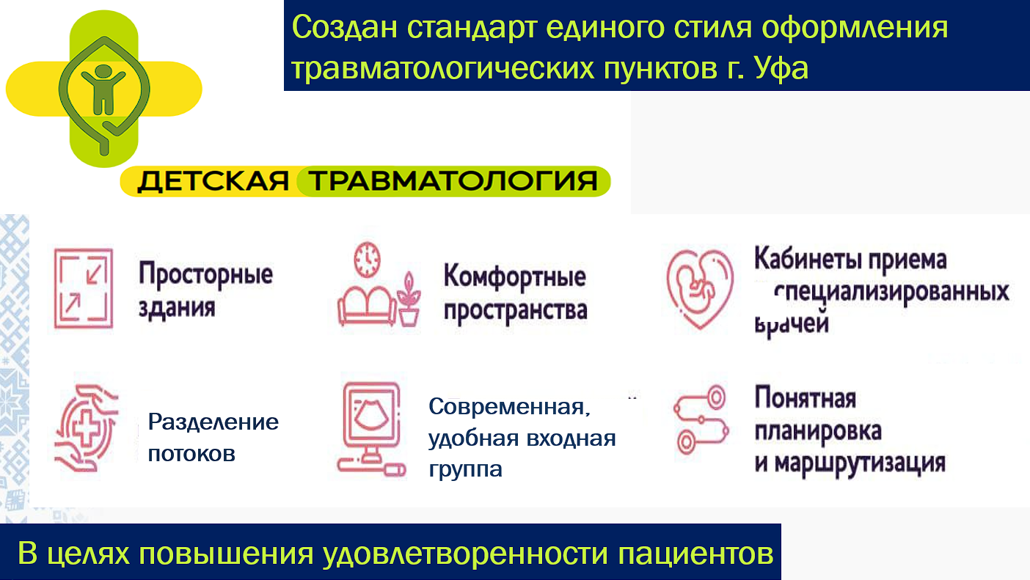
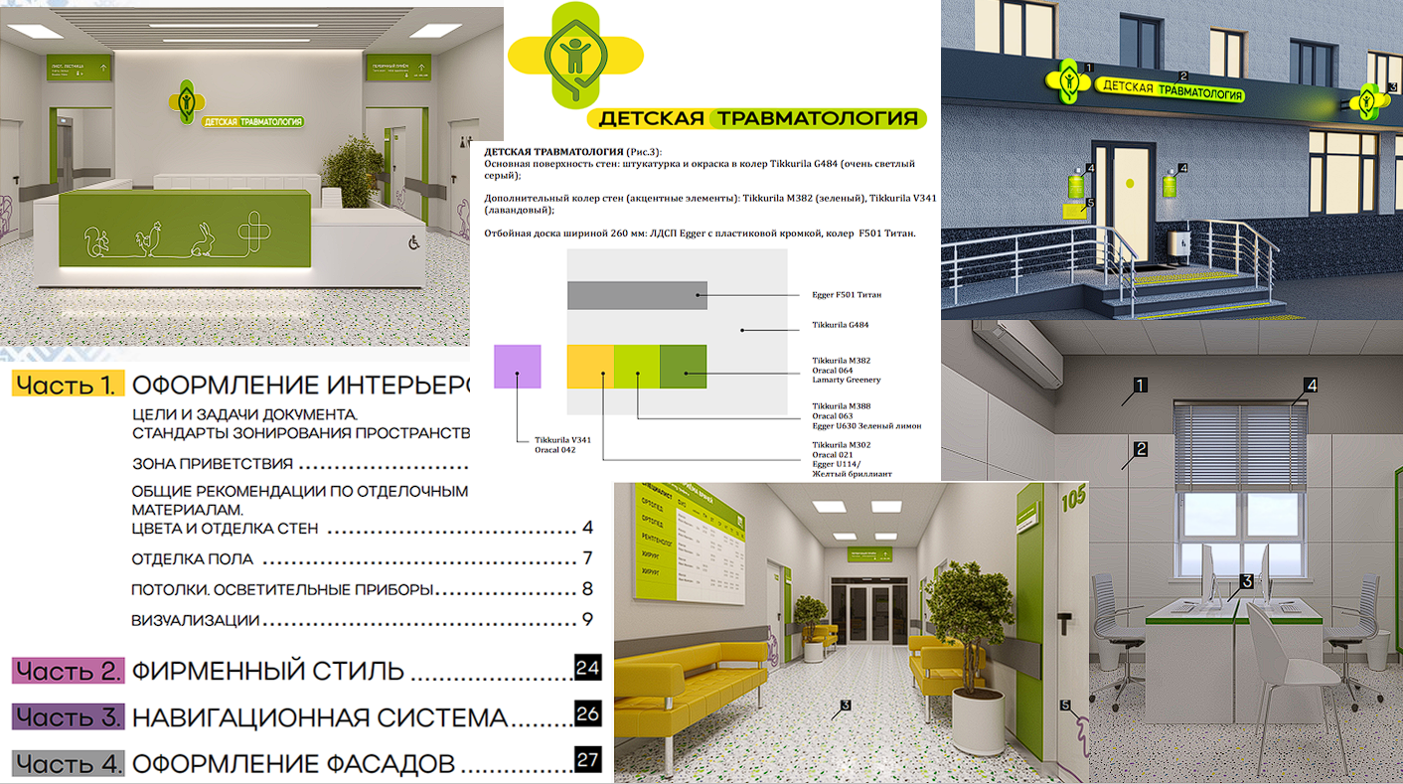
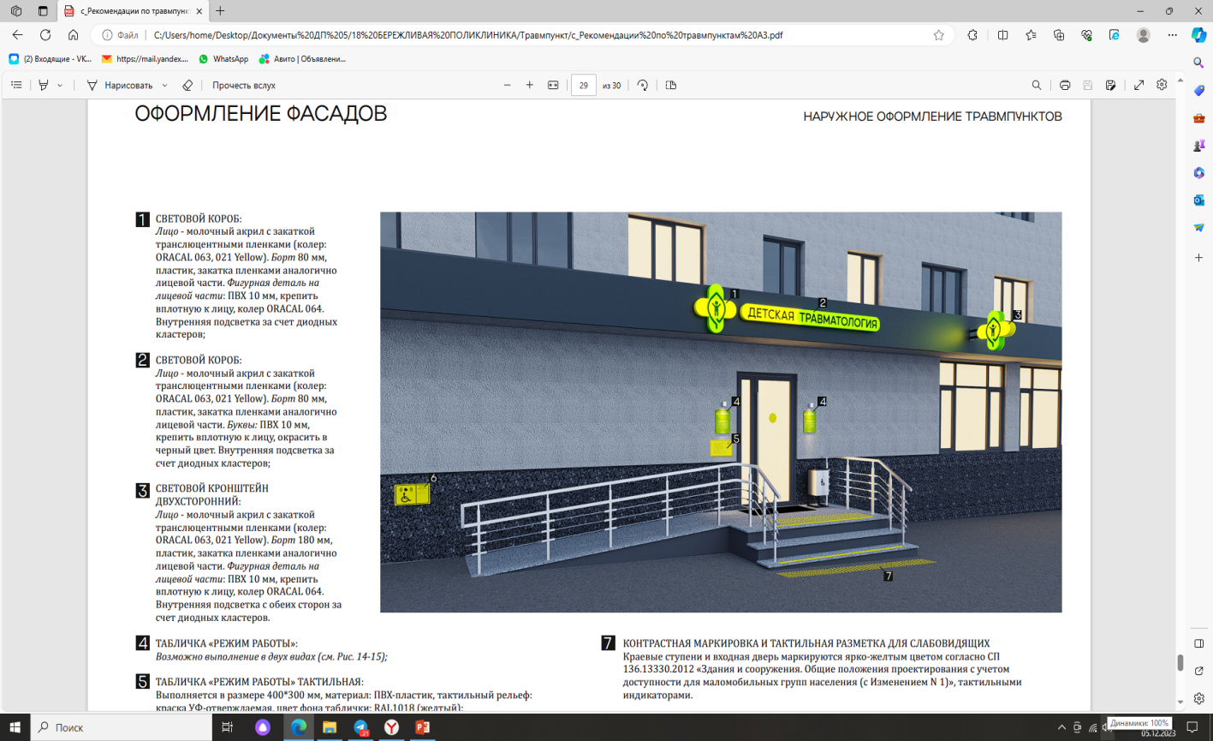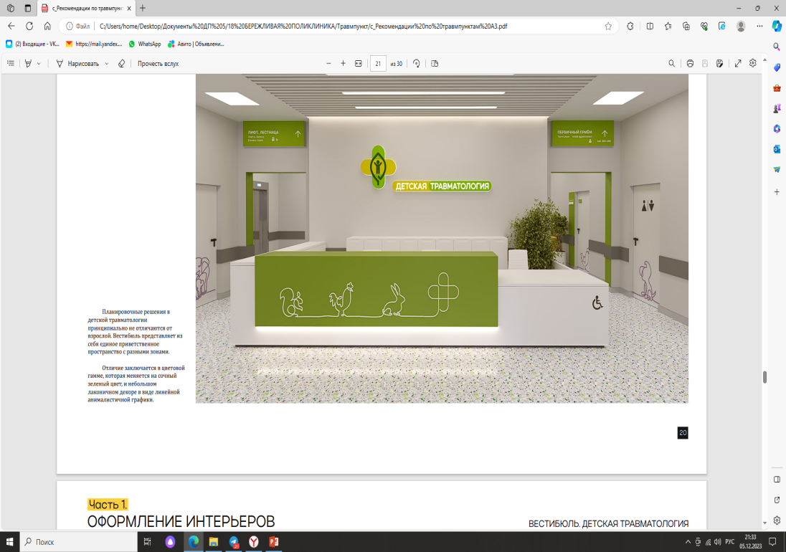
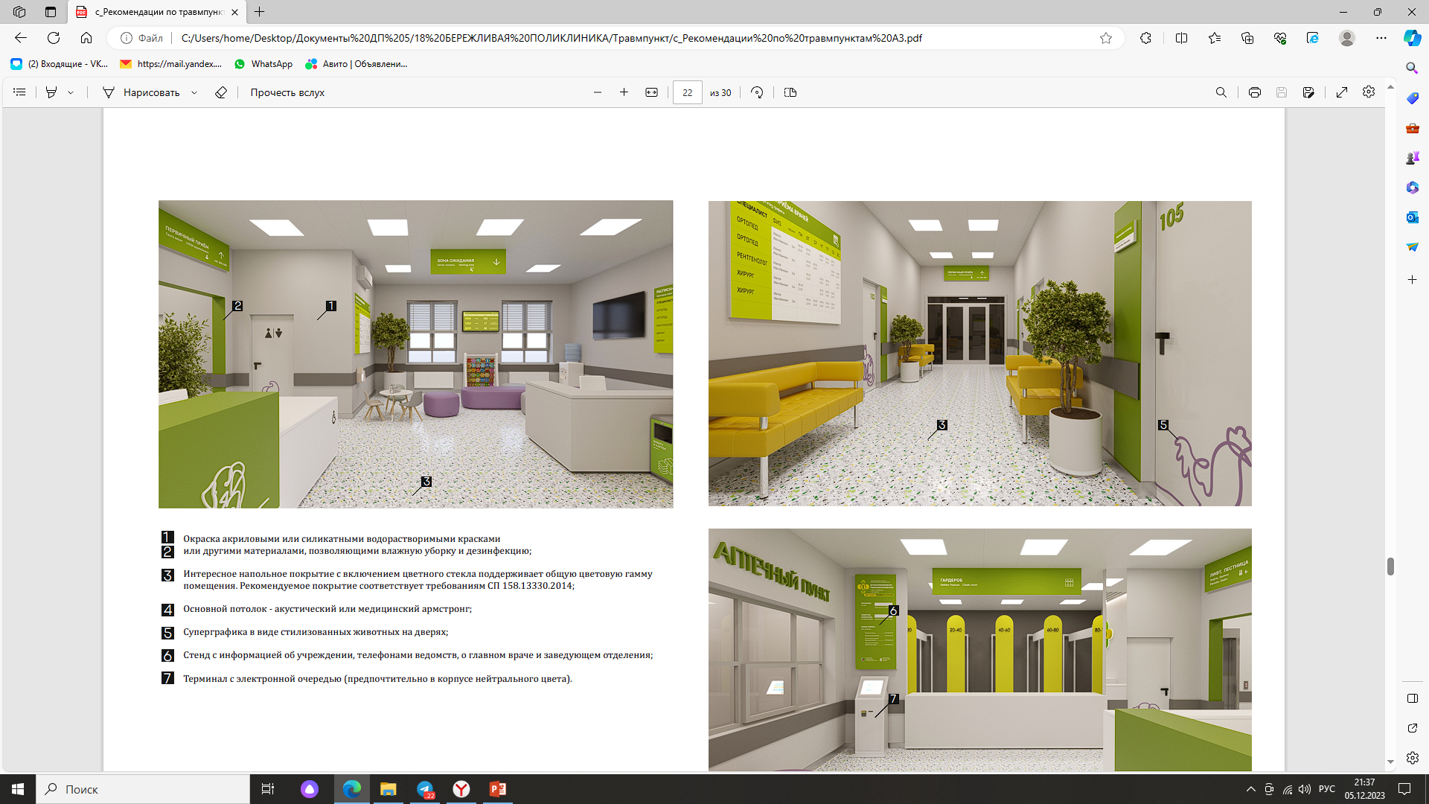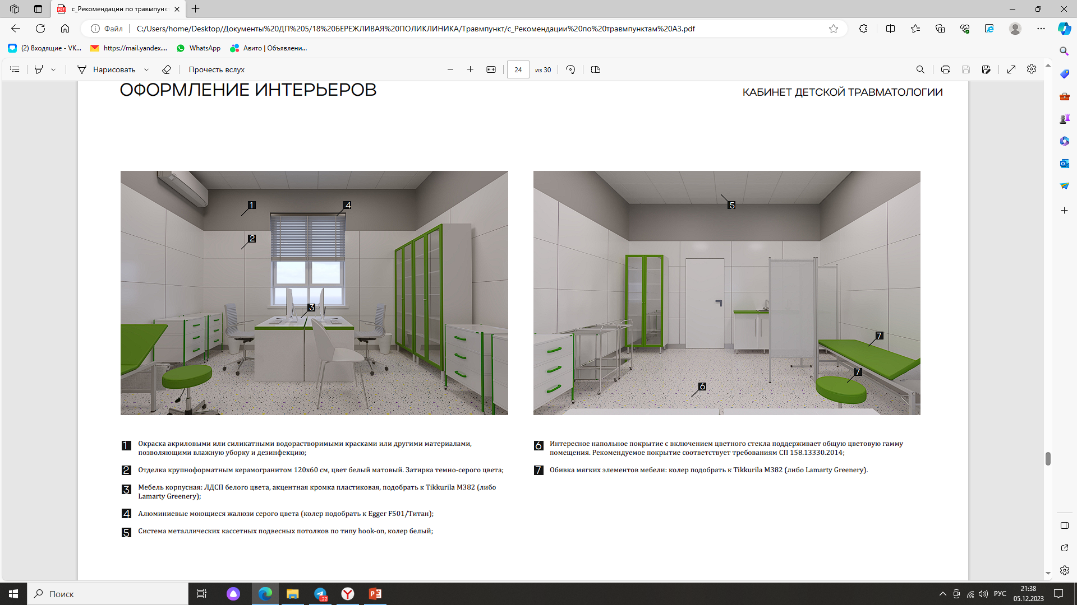

В итоге модернизации Травмпункта изменился и внешний и его вид.
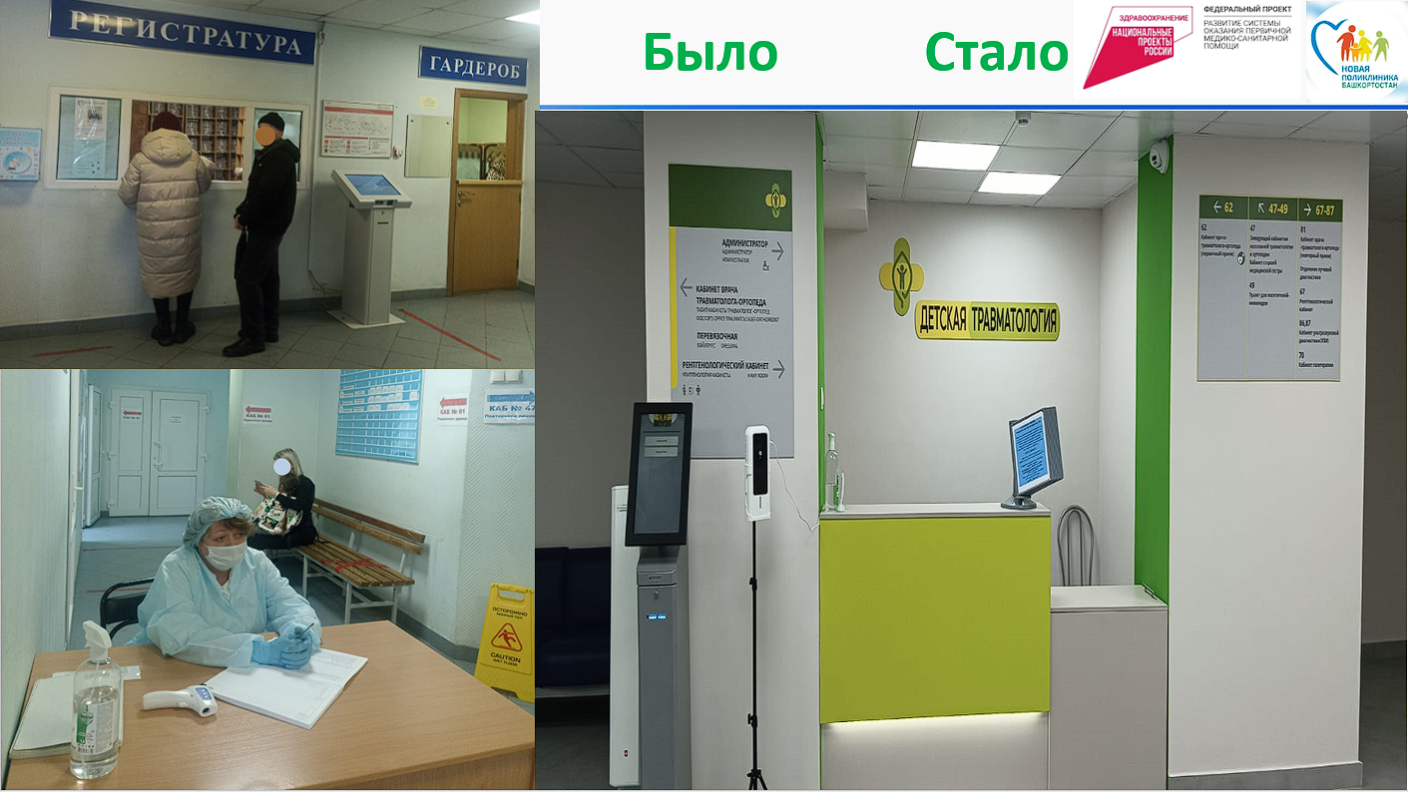
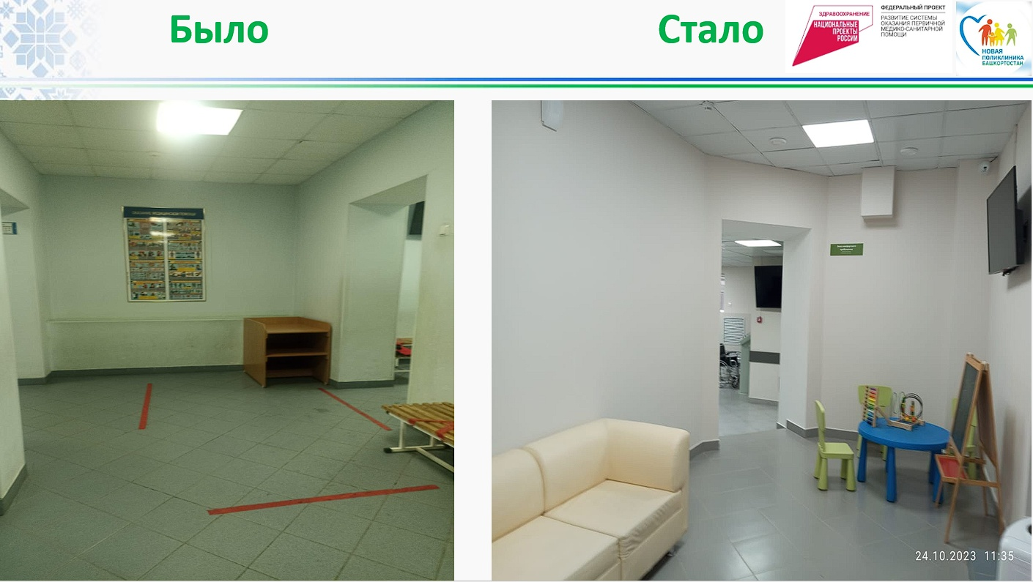
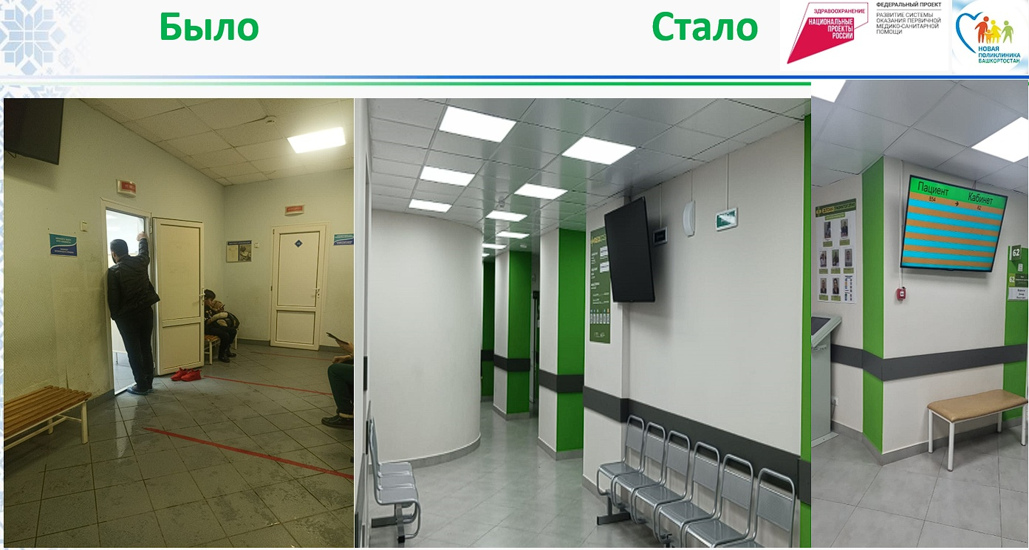
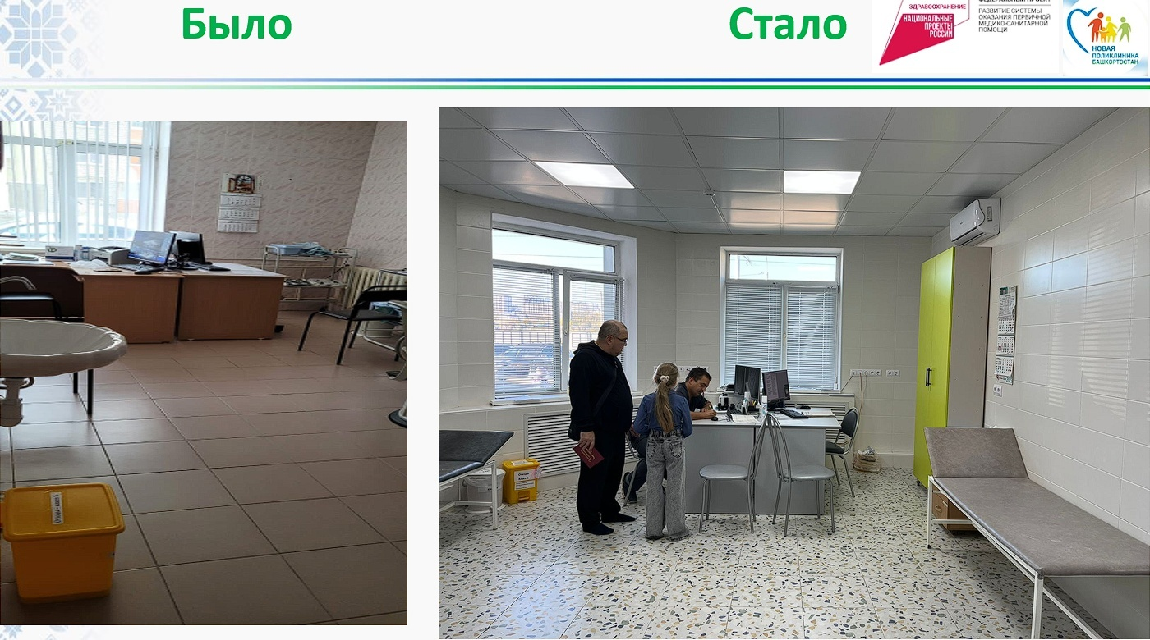
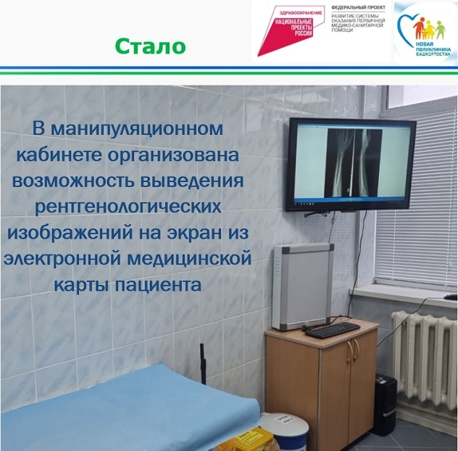

Результаты.
Генеральной целью реформирования системы организации неотложной медицинской помощи детскому населению является сохранение и развитие государственной системы здравоохранения, обеспечение социальной справедливости в области охраны здоровья, обеспечение доступной и качественной медицинской помощи, а также изменение ее направленности в сторону оптимизации демографических процессов и формирования здорового образа жизни.

Заключение.
Учитывая положительный опыт, полученный при реализации пилотного проекта, изложенные мероприятия можно рекомендовать для тиражирования в детских поликлиниках и провести реинжиниринг бизнес-процессовТравмпункта.

Список литературы

- Методические рекомендации Минздрава России Минздрав России, Госкорпорация "Росатом" Федеральный проект "бережливая поликлиника". Применение методов бережливого производства в медицинских организациях. Открытие проектов по улучшениям 01.01.2017 [01]
- Бережливые технологии в медицинской помощи: текущий статус и дальнейшие возможности в России (аналитический обзор) Федеральное государственное бюджетное учреждение «Национальный медицинский исследовательский центр имени В.А. Алмазова» Министерства здравоохранения Российской Федерации, 197341, г. Санкт-Петербург, Российская Федерация ОРГЗДРАВ: новости, мнения, обучение. Вестник ВШОУЗ. Том 6, № 4, 2020, С. 78-103. https://med-prof.kurgan-med.ru/upload/medprof/regionalniy_centr/berezhlivye-tehnologii-v-meditsinskoy.pdf [02]
- Ивашинников А. В., Нямцу А. М., Шуплецова В. А. Бережливое производство в здравоохранении / 2-е изд., испр. Тюмень: РИЦ «Айвекс», 2022. 180 с. [03]
- Научно-практический рецензируемый журнал "Современные проблемы здравоохранения и медицинской статистики" 2023 г., № 4 Scientificjournal "Currentproblemsofhealthcareandmedicalstatistics" 2023 г., № 4 ISSN 2312-2935 1106 УДК 614.2 DOI 10.24412/2312-2935-2023-4-1106-1128 Разработка и апробация стандарта системы управления медицинской организацией, направленной на повышение удовлетворенности пациентов медицинской помощью Д.С. Тюфилин1 , И.П. Шибалков1 , В.С. Выскочков1 , Д.А. Шелегова1 , И.А. Деев2 , О.С. Кобякова1 С. 1106-1128 [04]
- Построение национальной системы управления качеством и безопасностью медицинской деятельности: международный подход РадомирБошковичМенеджмент качества в медицине / 01’2021 / С. 112-120. [05]
- Вестник экономики, права и социологии, 2016, № 4 С. 69-72 Оценка эффективности внедрения бережливого производства на промышленных предприятиях Николаева А.Б. [06]
- Глобальная ядерная безопасность, 2020 №1(34), с. 107–115 оценка результатов развертывания пср и возможности экстраполяции бережливых технологий на социальную сферу © 2020 И.А. Ухалина, С.П. Агапова, Н.А. Ефименко [07]
- Новая модель медицинской организации, оказывающей первичную медико-санитарную помощь (3-е издание с дополнениями и уточнениями). Методические рекомендации. Каракулина Е.В., Введенский Г.Г., Ходырева И.Н., Крошка Д.В. [и др.] – М.: ФГБУ «НМИЦ ТПМ» Минздрава России, 2023, – 146 с. doi: 10.15829/FPPMSP-NMMO2023. EDN WDYLX [08]
- Эпомен: медицинские науки, № 3, 2022 С. 15-28. Цифровые инструменты бережливых технологий в деятельности медицинских организаций Гордеева О.И., Сыч Г.В., Титова С.Н., Акульшина С.А., Петров И.С. [09]
- Современные методы эффективной организации процесса диспансеризации населения в медицинских учреждениях на принципах бережливых медицинских технологий: Учебнометодическое пособие для обучающихся по направлениям медицинского образования [Электронный ресурс] / Г. М. Жирнова. – Электрон. текстовые дан. – М. : ГБУ «НИИОЗММ ДЗМ», 2023. – URL: https://niioz.ru/moskovskaya-meditsina/izdaniya-nii/metodicheskie-posobiya/ – Загл. с экрана. – 46 с. [10]
- ГОСТ Р 57522-2017 «Руководство по интегрированной системе менеджмента качества и бережливогопроизводства»[11]
- Стандарт системы управления медицинской организацией,направленной на повышение удовлетворенности пациентов медицинской помощью Москва, 2023 [12]
- Процессное управление в медицинских организациях. Берсенева Е.А.Бюллетень национального НИИ общественного здоровья имени Н.А. Семашко. 2020. № 4. С 80-99. [13]
- Новая модель медицинской организации, оказывающей первичную медикосанитарную помощь (3-е издание с дополнениями и уточнениями). Методические рекомендации. Каракулина Е.В., Введенский Г.Г., Ходырева И.Н., Крошка Д.В. [и др.] – М.: ФГБУ «НМИЦ ТПМ» Минздрава России, 2023, – 146 с. doi: 10.15829/FPPMSP-NMMO2023. EDN WDYLXI. [14]

